

DIUME
DIU de Médecine Esthétique
(Diplôme Inter-Universitaire)
Formation diplômante pour les actes médicaux à visée esthétique
CALENDRIER & PROGRAMME 2026
1ère promotion 2024-2026 - Seconde année de formation
INSCRIPTIONS : DIUME.FR

Responsables universitaires
Pr Marie-Aleth Richard, Marseille - Pr Baptiste Bertrand, Marseille
Pr Barbara Hersant, Créteil - Pr Pierre Wolkenstein, Créteil
Pr Marie Beylot-Barry, Bordeaux

Universités partenaires

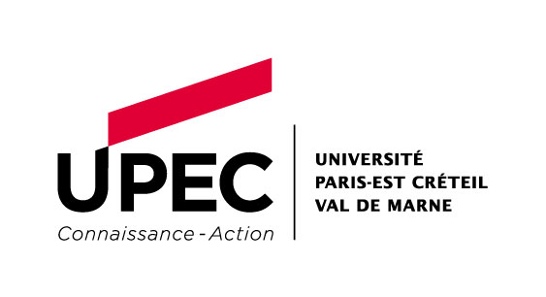
CALENDRIER 2026 - FORMATION THÉORIQUE - 88.5 HEURES RÉPARTIES SUR 2 ANS

Vendredi 16 janvier 2026
Séances | Cours |  | Format
S8 | Peelings + Comblement 1 |  | Présentiel,  Maison de la Dermatologie, Paris
Vendredi 20 février 2026
Séances | Cours |  | Format
S9 | Comblement 2 |  | ZOOM
Vendredi 20 mars 2026
Séances | Cours |  | Format
S10 | Comblement 3 + Méthodes complémentaires |  | ZOOM
Vendredi 17 avril 2026
Séances | Cours |  | Format
S11 | Complications + Cas clinique 1 |  | ZOOM
Vendredi 29 mai 2026
Séances |  | Cours | Format
S12 |  | Cas clinique 2 + Déontologie | Présentiel,  Faculté de Médecine, Créteil

PROGRAMME 2026

Vendredi 16 janvier 2026
Présentiel - Maison de la Dermatologie, Paris
^{Séances} | Cours | Intervenant(s)
Les peelings
S8 | Sémiologie du vieillissement cutané du visage | Pr Marie Beylot-Barry
S8 | Peelings superficiels | Dr Martine Baspeyras
S8 | Peelings moyens | Dr Martine Baspeyras
S8 | Peelings dépigmentants | Dr Isabelle Gallay
S8 | Les produits de comblements
S8 | Les différents acides hyaluroniques, pharmacologie  contre-indications | Pr Barbara Hersant
S8 | Produits interdits et leur mésusage (silicone, macrolane…) | Pr Jean-Paul Meningaud

 | Vendredi 20 février 2026 - ZOOM
^{Séances} | Cours | Intervenant(s)
Comblement 2
S9 | Techniques d’injection visage région par région | Dr Catherine Raimbault  Dr Olivier Cogrel  Pr Barbara Hersant
S9 | Injection d’acide hyaluronique sur le corps : indications, risques | Pr Barbara Hersant
S9 | Techniques de fils résorbables | Pr Jean-Paul Meningaud
S9 | Les complications de l’acide hyaluronique | Dr Serge Dahan

 | Vendredi 20 mars 2026 - ZOOM
^{Séances} | Cours | Intervenant(s)
Comblement 3
S10 | Prise en charge des complications vasculaires | Pr Jean-Paul Meningaud
S10 | Cas cliniques acide hyaluronique (visage, corps) | Pr Barbara Hersant
S10 | Inducteurs collagéniques | Dr Muriel Creusot
S10 | Méthodes complémentaires
S10 | La place de la cosmétologie dans la prise en charge du vieillissement | Dr Anny Cohen-Letessier
S10 | Le maquillage correcteur en médecine esthétique | Dr Martine Darchy
S10 | Intérêt des compléments alimentaires | Dr Martine Baspeyras
S10 | Peelings superficiels et moyens (vieillissement, cicatrice, pigmentations) | Dr Isabelle Gallay

 | Vendredi 17 avril 2026 - ZOOM
^{Séances} | Cours | Intervenant(s)
Complications
S11 | Gestion des complications | Pr Jean-Paul Meningaud
S11 | Vigilance en dermatologie esthétique et correctrice | Dr Martine Baspeyras
S11 | Sécurité laser | Dr Denis Perrin
S11 | Le site internet en vigilance | Dr Martine Baspeyras
S11 | Cas clinique 1
S11 | Myomodulation et harmonie du visage 1 | Dr Marie-Pierre Loustalan
S11 | Traitements combinés | Dr Serge Dahan
S11 | Chirurgie | Dr Catherine Bergeret-Gallay
Vendredi 29 mai 2026
Présentiel - Faculté de Médecine, Créteil
^{Séances} | Cours | Intervenant(s)
Cas clinique 2 + Déontologie
S12 | Mésothérapie et injections superficielles | Dr Martine Baspeyras
S12 | La responsabilité civile | Pr Jean-Paul Meningaud
S12 | Déontologie et réglementation | Pr Jean-François Delahay

